# **Pablo Vivar Colina 310738134**

**Tarea: definir gas-hulla**

La Gasificación de carbón es un proceso que convierte el material de carbón-carbono, como por ejemplo petroleo, coque de petróleo o biomasa, en móxido de carbono e hidrógeno. Los productos gaseosos son una variedad de productos químicos y/o combustibles líquidos, Gasificación de carbón de energía o como material para la producción. La tecnología de última generación está ganando popularidad debido a que está lista para ser utilizada. La disponibilidad global de la materia prima (carbón vegetal), así como un entorno positivo para el desarrollo sostenible. comprensión de las propiedades del carbón que influyen en el comportamiento de gasificación composición orgánica e inorgánica) y configuración del gasificador, ambos de los problemas ambientales asociados a esta tecnología. [1]

Constitución del carbón: componente inorgánico La plasticidad se exhibe sólo en la exinita maceral y vitrinita; además. El carbón tiene cierta plasticidad, se puede deducir que la plasticidad del carbón vitrinita. Vitrinita se compone de paquetes (micelas) de más o menos unidades moleculares (laminillas) de estructuras variables tipificadas por conde sistemas conectados por átomos puenteantes. Los anillos están unidos a los anillos v (-0,-COOOH,-OH, _CnHm). Algunos de los carbones del anillo puede estar saturado de hidrógeno (estructuras hidroaromáticas). El homenajeado a P. H. Given, y que se muestra en la Fig 1a. la, es el más generalmente aceptado. representación de una unidad laminar "típica", aunque es importante para reconocer que entre los vitrinitas de carbones de diferentes rangos (e incluso dentro de los mismos) una determinada vitrinita) hay variaciones significativas sobre este tema. Tamaño de la lámina. grado de condensación, aromaticidad, contenido de heteroátomo y funcionalidad las características de los grupos varían. Como se muestra en la Fig. 1b, un "embalaje" imperfecto de las unidades moleculares y las micelas conducen a la microporosidad. Las láminas y micelas están unidas entre sí por enlaces de hidrógeno, fuerzas de van der Waals, y modelo en puentes estructurales ocasionales (covalentes) tales como oxígeno etérico y (polimetilenos). Alrededor del 20% o menos de no adherentes, relativamente de bajo peso molecular. de peso (a menudo denominado "betún") se extrae fácilmente mediante el sistema de poros de los carbones plásticos por disolventes (Dryden, 1963).[2]

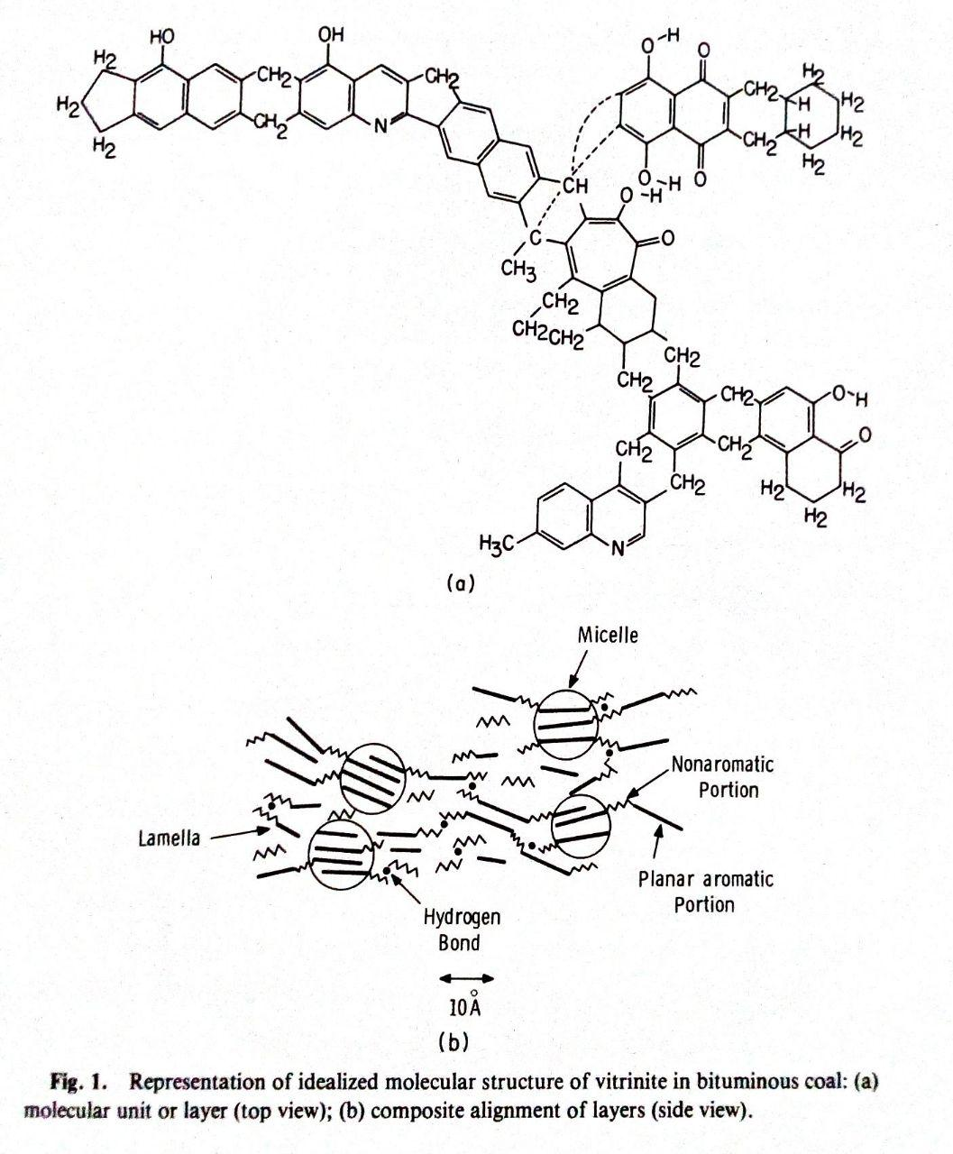

# Carbon como una Energía Alternativa: El carbón es un material combustible, es materia prima o como parte del proceso industrial para a productos como el acero. La asociación del carbón, hace capaz de liberarse del carbón expuesto en el formas alternativas de encriptación. Esto puede ser el carbón siendo transportado o siendo trabajado. En matemática de trabajo subterránea planteada en la fábrica de carbón, la como el gas, o a través de un tratamiento quirúrgico. por:-P en formas líquidas, o por combustión o en estado fresco un gas inflamable y es explosivo entre un gas carbón a líquidos y productos básicos el desarrollo de estas alternativas energéticas es importante Cuanto más rápido sea el carbón cerca del 5% y un en aquellas áreas donde los carbones son demasiado profundos alternativas es el aire de importación. Este gas altamente combustible se conoce como "firodamp minado, Existe el peligro es que el metano se acumule en los bolsillos de los techos. Además, en las partes superiores de la boca de alcantarilla o de los cortes en la calzada o donde la minería subterránea ha cesado el tán por razones económicas,[3]

# La ley el límite máximo para el contenido de metano ha sido del 1,25%. 11,2 Gas en el carbón para el uso de la energía eléctrica. El uso de locomotoras Los carbones bituminosos contienen una serie de gases, entre los que se incluyen el tiro al blanco, es decir, el uso de explosivos bajo tierra. metano, dióxido de carbono, monóxido de carbono, nitrógeno y debe ser descontinuado si el metano excede límite. La cantidad de gas retenida y mantenida por un carbón Al 2% de metano, la mano de obra debe ser retirada de la instalación. depende de varios factores, como la presión, la temperatura, el funcionamiento, hasta que el contenido de metano se diluya en el interior de la atmósfera. el contenido del rito y la estructura del carbón. El carbón fresco es el límite legal. Otros conteos de minas de carbón contiene más gas que el carbón que ha estado sujeto al mismo método de desgasificación que el Reino Unido hasta el momento.[3]

**Referencias:**

1.-Applied coal petrology the role in coal utilization edited by Isablel Suárez-Ruiz John C Crelling editorial Elsevier 2008 printed in United States of America

2.-Coal science edited by Martín L gorbaty, John l larsen, Irving wender

Academic press, printed in United States of America 1983

3.-Coal Geology, Segunda Edición. Larry Thomas. 2013 John Wiley & Sons, Ltd. Publicado 2013 por John Wiley & Sons, Ltd. 30